Тема: Системи обліку завдань і помилок (Tasktracking, системи відстеження помилок)

Мета: набути навичок використання систем обліку задач і помилок при роботі в проектній команді з розробки програмного забезпечення.

Завдання: проведіть аналіз існуючих систем відстеження помилок, оберіть оптимальну для використання в вашому проекті, обґрунтуйте свій вибір, покажіть хід роботи з обраною системою.

Хід роботи

На даний момент існує безліч програмних продуктів які використовуються для відстеження помилок в проектній команді з розробки програмного забезпечення, серед яких є як платні продукти так і безкоштовні. Найпопулярнішими системами відстеження помилок є: RedMine, Mantis, JIRA.

Redmine – інформаційна система управління проектами з веб-інтерфейсом(онлайн), яка включає в себе повний набір інструментів для колективної роботи над проектами. Система дозволяє вести одночасно кілька проектів, відстежувати їх стан, управляти кроками проекту, завданнями, пріоритетами, гнучко призначати ролі учасникам, а також дозволяє створювати завдання на виправлення помилки в програмному забезпеченні. Розповсюджується за ліцензією GNU. (Тобто продукт безкоштовний навіть для комерційного використання і не накладає ніяких обмежень на кількість користувачів).

Перевагами даної системи є:

* повністю безкоштовна,
* гнучкість,
* можна підключати різні плагіни для розширення можливостей,
* є можливість відстежувати помилки(баги).

Недоліками даної системи є:

* складність в налаштуванні на локальній машині,
* не досить зручний інтерфейс.

Mantis - вільно розповсюджується. Має веб-інтерфейс і гнучкі можливості конфігурації. Дозволяє користувачам заводити повідомлення про помилки, бачити ці повідомлення розробникам і стежити за станом робіт над помилкою.

Системні вимоги для Mantis: стандартні - PHP, будь-який веб-сервер (apache або nginx та ін), бд (mysql напр.).

Переваги системи відстеження помилок Mantis:

* повністю безкоштовне,
* можна налаштовувати поля
* зручні фільтри,
* кольорова індикація статусу багу.

Недоліки:

* через веб-інтерфейс неможливо зробити суттєві зміни налаштувань. Це можливо в конфігурації,
* через веб-інтерфейс можна редагувати можливість переходу між статусами, але не список статусів,
* додати / видалити / змінити поля в фільтрі, вікнах створення і перегляду багу можна тільки редагуючи код. Редагування самого набору полів в списку багів теж можливо тільки в коді.

Аtlassian JIRA - система, що дозволяє відстежувати помилки в коді, призначена для організації взаємодії з користувачами. У багатьох випадках використовується і для управління проектами. Розробка компанії Atlassian і є основним їх продуктом.

Переваги:

* чудовий дизайн створений за гайдлайни,
* дуже зручний інтерфейс дозволяє швидко адаптуватися в системі і почати роботу,
* присутній встановлена конфігурація, що дозволяє почати роботу моментально,
* джиру можна налаштувати під себе,
* присутній пробний період,
* присутній мобільний додаток.

Недоліки:

* бракує віджета календаря,
* часом через багатого функціоналу іноді дуже важко знайти щось потрібне.
* Є достатньо дорогою

В ході аналізу існуючих систем для відстеження помилок, було вирішено обрати програмний продукт RedMine, так як він являється повністю безкоштовним, а також має не тільки можливості для відстежування помилок, але й ряд інших необхідних функцій.

Нижче на рисунку 1 приведений приклад створення нової задачі для усунення помилки верстання, яка заключається в тому, що при натисненні на кнопку виділяється рядок таблиці, хоча він повинен виділятись тільки при натисненні на поле без кнопок, представлено на рисунку 2.

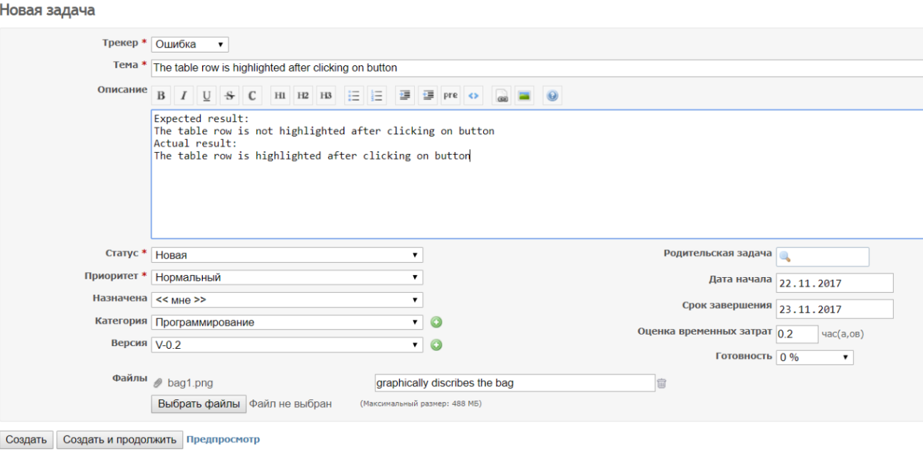

Рисунок 1 – створення нової задачі по усуненню багу

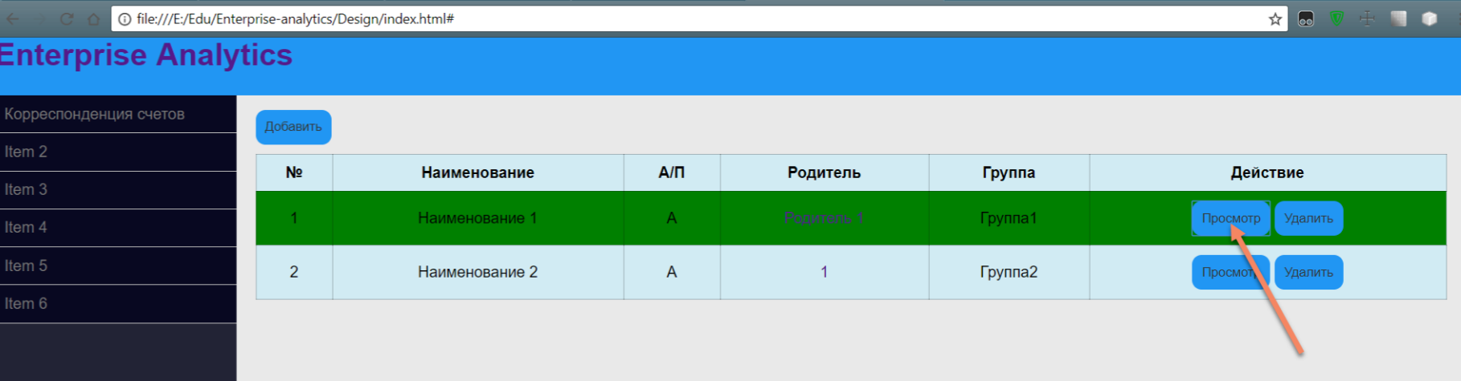

Рисунок 2 – графічне зображення багу

Висновки: Під час виконання даної лабораторної роботи був проведений аналіз існуючих програмних рішень для відстеження помилок, серед яких було обрано RedMine в якості проектного програмного рішення та було показано приклад роботи з даною системою.